Yhteydenotot

Lisätietoa työmuotojen sisällöstä, kohderyhmästä ja työskentelyyn hakeutumisesta saa Perhekulma Puhurin työntekijöiltä.

Lasten ja nuorten kanssa tehtävä työ: 050 572 8749
Vanhempien kanssa tehtävä työ: 050 343 9432, 050 512 8720
lapsenaika@tetuko.fi vanhemmuustyo@tetuko.fi

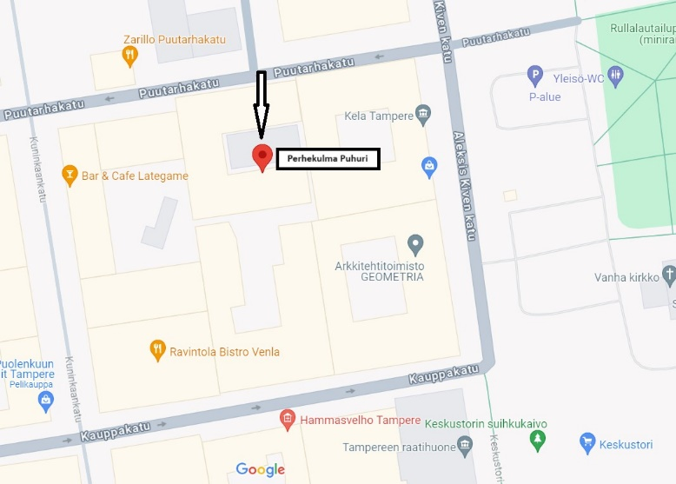

Perhekulma Puhuri
Puutarhakatu 11 C, 2 krs.
33210 Tampere

Käänny porttikongista sisäpihalle ja kävele suoraan pihan perällä olevaan välikköön postilaatikkorivin luo. Sen vasemmalla puolella on
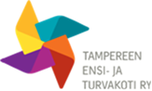
C-rapun ovi. Soita oven vieressä olevaa summeria.

ISÄ, ÄITI, VANHEMPI
Oletko huolissasi käyttäytymisesi vaikutuksesta lapseen?


Perhekulma Puhurin väkivaltatyö
Lapsilähtöinen väkivaltatyön palvelu perheille

Turvallinen lapsuus periytyy!
PELOTTAAKO KODIN ILMAPIIRI, OMAT AJATUKSESI TAI TEKOSI?
KUINKA TEILLÄ RIIDELLÄÄN JA SOVITAAN?



Väkivallalla on vakavia ja pitkäaikaisia haitallisia vaikutuksia lapsen kehitykseen ja myöhempään aikuiselämään.

Perhekulma Puhurin väkivaltatyö tarjoaa yksilöllistä apua kaikille perheenjäsenille, kun 0–17 –vuotias lapsi tai nuori on kokenut perheessä väkivaltaa tai sen uhkaa. Työskentelymme keskiössä on lapsi. Molemmat vanhemmat, riippumatta siitä, mikä heidän suhteensa on tapahtuneisiin asioihin, saavat tukea vanhemmuuteensa ja apua omien toimintamalliensa tarkasteluun.


Väkivalta ei lopu itsestään!

Toiminnassamme fokus on päätavoitteissa, joita ovat perheen turvallisuus, väkivallattomuus sekä mahdollisen jatkohoidon tarpeen kartoittaminen. Turvallisuutta lisää myös se, että asioista puhutaan suoraan, niiden oikeilla nimillä. Vanhempi voi käydä muutamalla maksuttomalla kartoitus käynnillä. Muulloin perheen työskentely edellyttää sosiaalitoimen maksusitoumusta.

YKSILÖTYÖ
Yksilötyöskentelyssä kartoitetaan vanhempien ja lasten selviytymiskeinoja, voimavaroja ja lapsen kehitystä suojaavia tekijöitä. Perheessä tapahtuneiden asioiden vaikutusta lapsen kasvuun ja kehitykseen havainnoidaan ja jäsennetään. Lapsen kanssa työskentelyssä keskeistä on lapsen oman kokemuksen kuuleminen ja sen tuominen vanhempien tietoon. Työskentely sisältää tutustumiskäynnin, jokaisen perheenjäsenen yksilötyön (5 tapaamista) ja loppuneuvottelun.

0–3 TYÖMUOTO
Tämä malli on kehitetty 0–3-vuotiaille lapsille ja heidän vanhemmilleen. Tavoitteena on koko perheen turvallisuuden lisääntyminen, sekä kaltoinkohtelun ylisukupolvisen kierteen katkaiseminen. Tapaamisissa havainnoidaan lapsen ja vanhemman vuorovaikutusta ja jos ilmenee jotain poikkeavaa, asia otetaan puheeksi vanhemman kanssa. Tämä työskentely toteutetaan työparityöskentelynä ja tapaamisia on tutustumiskäynnin ja loppuneuvottelun lisäksi kahdeksan, joista kaksi toteutetaan kotikäynteinä.

LASTEN KALTOINKOHTELUN KATKAISEMINEN (LKK)
Joskus väkivaltaisista toimintamalleista irrottautuminen ja uusien käyttäytymismallien oppiminen vie aikaa. Lasten kaltoinkohtelun katkaiseminen on tutkitun tietoon pohjautuva Kognitiivis-Behavioraalinen menetelmä. Työskentelyn tavoitteena on perheen käyttäytymis- ja vuorovaikutusmallien muuttuminen siten, että vanhemman lapseen kohdistama väkivalta loppuu ja turvallinen vuorovaikutus lapsen ja vanhemman välillä lisääntyy. Työskentely on pitkäaikainen (16–20 tapaamiskertaa) ja se vaatii perheeltä sitoutumista ja sinnikkyyttä. Perheen sopivuutta työskentelyyn varmistetaan huolellisen haastattelun ja arviointitapaamisten kautta.

KUN PERHE ON TURVAKODILLA
Väkivaltatyö tarjoaa keskusteluapua kotiin jääneelle osapuolelle tilanteessa, jossa perhe on hakeutunut turvakotiin. Kaikkien perheenjäsenten näkökulmien huomioiminen helpottaa sosiaaliviranomaista muodostamaan kokonaiskuvan perheen tilanteesta.

Ota rohkeasti yhteyttä! Pohditaan yhdessä työskentelyn sopivuutta perheellenne.

